Домашнее задание по сольфеджио для 1 класса от 19.09, 20.09, 22.09.2022

- Повторить новую тему - тоны и полутоны и их расположение на клавиатуре.
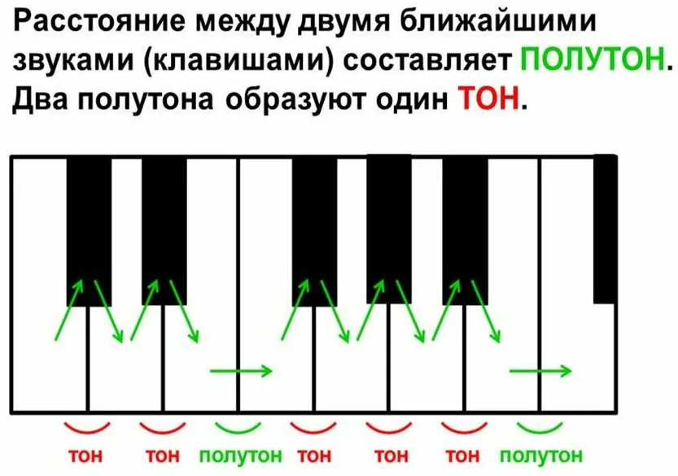
- Построить в тетради гамму До мажор
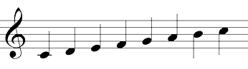

- Подписать расстояние между всеми соседними нотками в гамме До мажор, пользуясь таблицей выше (Например, расстояние между соседними нотами “До” и “Ре” равно 1 тону, поэтому сверху между этими нотками в гамме пишем букву Т, а если расстояние равно полутону - пишем букву П)

Дорогие ребята и родители!
По всем вопросам (непонятная тема, трудности с домашним заданием и др.) можно и нужно писать мне на почту darsert.solf@gmail.com

